原版工程文件：uart3

修改版工程文件：uart3_test1

修改内容：1、去掉了中断模式

2、删减了不必要的指针

3、实现了回显

4、解决了任意长度字符串输入问题，增加了灵活性

<注>：修改版工程文件添加注释的部分即修改的部分。

以下通过举例说明：

原版串口工程：

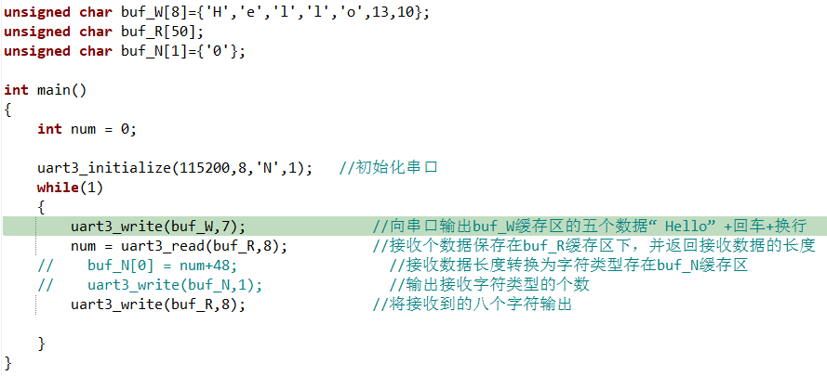

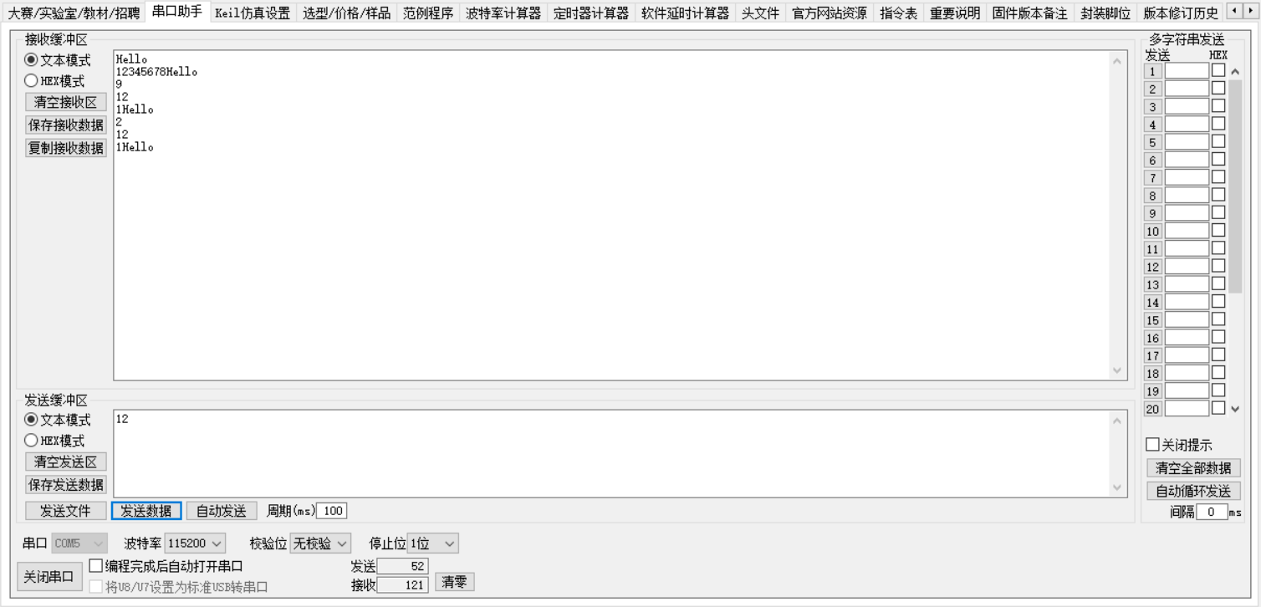

代码复杂：想要回显需要单独用uart3_write函数，输入时代码量从一行变为两行，输入代码量翻倍。

使用极其不灵活：指定输入八个字符则必须是八个，一个不能多，一个不能少。例如输入1到9会被强行截断至1到8，而输入“12+回车”需要输入两次才能结束（回车换行占用两个字符）。

综上所述，此输入输出用起来不方便。

改进后的串口工程：

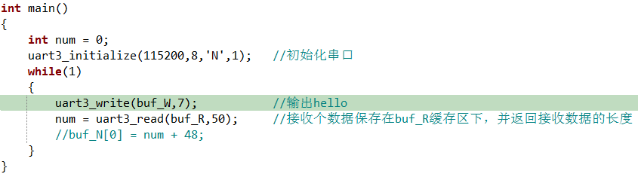

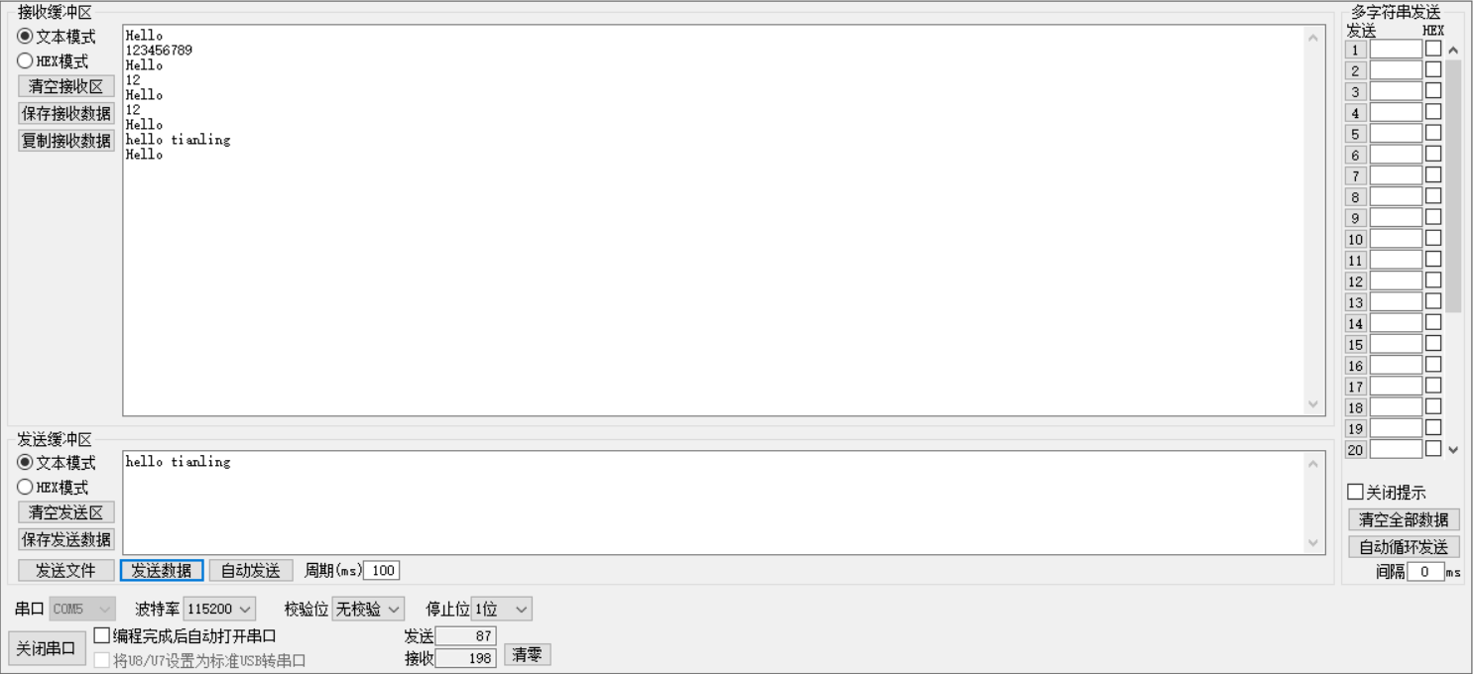

代码简洁：自动回显，无需添加显示函数。

使用灵活：输入字符检测到换行自动结束，50字符以内长度自适应。超过50字符会被截断，但是此问题可利用分配更大的输入数据缓存区来解决。

缺陷：和真正的串口重定向相比还是略有不便，还是得对输入输出缓存区进行操作。输出时先修改输出缓存区，再调用输出函数将输出缓存区的数据输出。输入时先调用输入函数将数据接收到输入缓存区，再根据输入缓存区的数据判断输入的内容。